 |  |  |  | Découverte |  |  |  |  |  |  |  |  | Ma_D_10H35
 | Horaire : |  | Mardi | de 10 h 30 à 12 h |  |  |  | Atelier Débutant sur l'année entière
 |  |  |  |  |  |  | 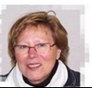 |  |  |  | 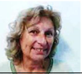 |  |  | 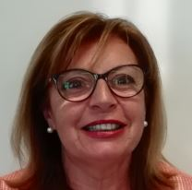
 |  |  | Pierre |  |  |  | Chantal |  |  |  | Monique |  |  | Marité
 | Tél | 06 50 28 41 51 |  |  |  |  | 04 68 80 96 12 |  |  |  | 06 31 82 34 52 |  |  | 06 21 54 49 71
 | mail |  | fierret.pierre@free.fr |  |  |  | mertens.chantal@neuf.fr |  |  |  | moniquefellerbouillet@yahoo.fr |  |  | Mariethe.bonit@orange.fr
 |  | Connaitre le clavier, la souris.
 | Objectifs | De créer des dossiers et sous dossiers, renommer les dossiers et fichiers
 | Objectifs | Le copier-coller, le couper coller, le glisser déposer.
 | pédagogiques
 | pédagogiques | Le classement des documents et photos.
 | À la fin du | Savoir-faire une lettre, utiliser internet, la messagerie.
 | module, chaque | Utiliser la clé USB
 | participant doit
 | être capable de :
 | Prérequis | Avoir de la motivation.
 | Avant de
 | commencer,
 | chaque
 | participant doit :
 |  | ➢ Exercices pratiques sur ordinateur
 | Moyens | ➢ Documents pédagogiques sur l’ordinateur.
 | Moyens | ➢ Logiciels utilisés, ( Wordpad pour le courrier
 | mis en œuvre
 | mis en œuvre | ➢ Cours magistral suivi d’un exercice de mises en applications.
 | dans l’atelier
 | dans l’atelier | ➢ Suivi rapproché des participants.
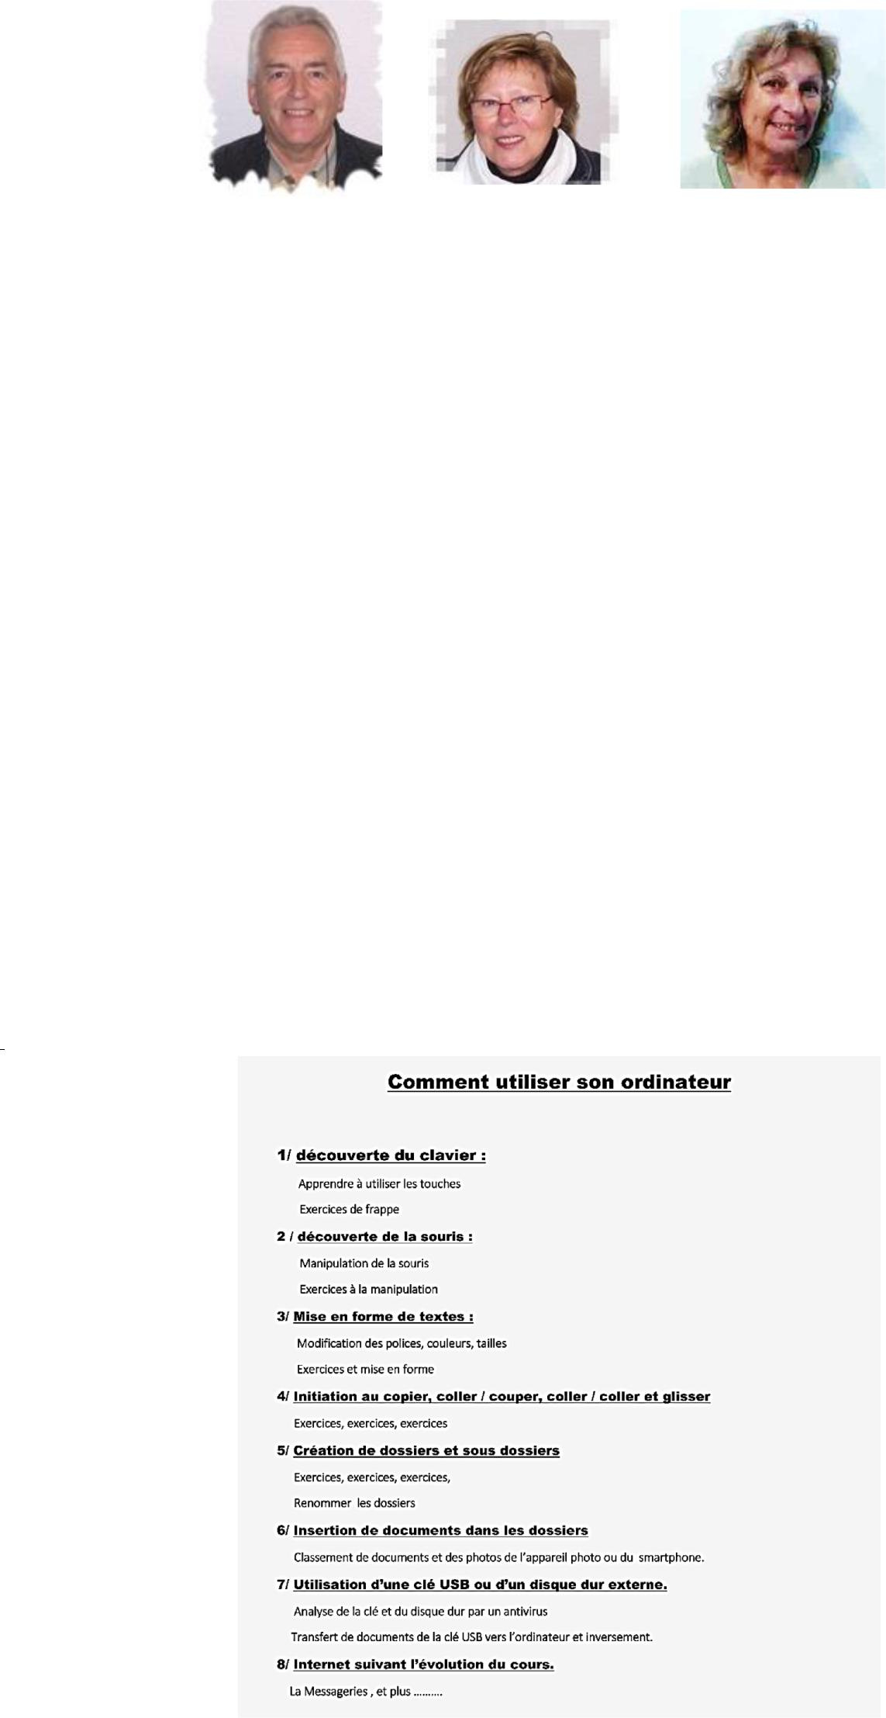
➢

➢

Détails

